
q
2013.7.19
苯酐增塑剂市场周报告

责任编辑：向超
电 话：86-010-58303554
传 真：86-010-58303388
编辑邮箱：xchao@chinaccm.com
地址：北京市朝阳区高碑店盛世龙源12号楼（邮编：100022）

苯酐增塑剂市场周报目录
一、本周邻二甲苯市场 3
1、本周邻苯市场行情动态 3
二、本周正丁醇市场 3
1、正丁醇国内市场情况 3
1.1正丁醇生产厂家价格表 3
1.2本周国内正丁醇市场动态 3
2、华东正丁醇市场价格走势图 4
3、国际正丁醇市场情况 4
3.1、欧美亚正丁醇市场收盘价格 4
三、本周辛醇市场报告 5
1、国内辛醇市场情况 5
1.1、本周部分辛醇厂家价格表 5
1.2、本周辛醇国内行情 5
2、华东辛醇市场价格走势图 6
3、国际辛醇市场情况。 6
3.1、本周欧美亚辛醇市场收盘价 6
四、本周苯酐市场 6
1、国内市场情况 6
1.1、本周苯酐市场价格表 6
1.2、本周苯酐华东市场价格走势图 7
1.3、苯酐市场国内动态及下周预测 7
2. 本周欧美亚苯酐市场现货价格 8
五、本周DOP市场 8
1、国内DOP市场情况 8
1.1本周DOP市场价格表（单位：元/吨） 8
1.3．本周DOP国内市场情况 9
2．本周欧美亚DOP市场现货价格 9

一、本周邻二甲苯市场

1、本周邻苯市场行情动态
本周国内邻苯市场价格上涨，中石化华东公司邻苯价格上调200元/吨至10200元/吨。国际原油价格一路上扬，港口邻苯现货不多，港口贸易商上调价格，周末，市场价格上涨至11000-11200元/吨，较上周上涨300元/吨左右。下游苯酐工厂整体开工仍在低位，对邻苯采购谨慎。但扬子石化邻苯装置本周已开始检修，同时8月邻苯外盘价格较高，供应减少及成本支撑之下，预计下周邻苯市场高位持稳运行可能性较大。

二、本周正丁醇市场

1、正丁醇国内市场情况

1.1正丁醇生产厂家价格表
日期 | 吉林石化 | 大庆石化 | 齐鲁石化 | 山东利华益
2013-7-19 | 8600-8800 | 8600-8800 | 8800-8900 | 8800-8900
2013-7-12 | 8600-8800 | 8600-8800 | 8800-8900 | 8800-8900
较上周 | 0 | 0 | 0 | 0

1.2本周国内正丁醇市场动态
本周国内正丁醇市场基本持稳，工厂价格本周稳定，市场交投整体显平淡，部分地区出货阻力增加，市场观望明显。各地区市场行情如下：
江苏正丁醇市场本周稍有走低，高端报价减少，市场成交显冷清，周末市场报价水平在9100-9200元/吨，参考商谈价格在9050-9100元/吨，较上周下跌100元/吨左右。
华北正丁醇市场本周表现一般，市场报价在8800-8900元/吨附近，下游工厂按需采购，成交偏淡。
华南正丁醇市场本周表现平淡，市场价格小幅下滑100元/吨，报价水平在9600-9700元/吨，成交偏一般。
下游醋酸丁酯市场本周价格基本持稳上周，华东市场价格仍在8200-8400元/吨附近。市场整体仍供大于求，下游按需采购，成交显冷清。同时兖矿装置计划下周重启，市场心态受到影响，后市僵持偏弱势运行可能性较大。丙烯酸丁酯本周市场气氛转淡，工厂价格普遍持稳，但成交显冷清。
当前国内正丁醇工厂报价虽持稳，但下游丁酯等需求普遍疲软，同时港口后续到货及山东新建装置外销量都有所增多，市场短期内仍将呈现出供大于求的态势，下周国内正丁醇市场仍有下行可能。

2、华东正丁醇市场价格走势图
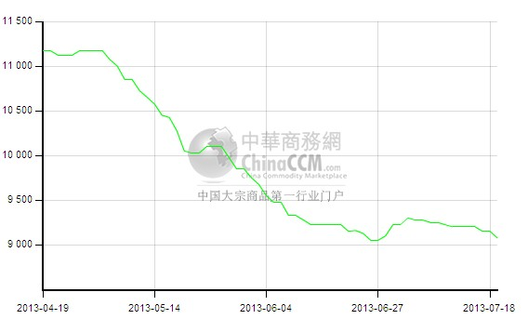

3、国际正丁醇市场情况

3.1、欧美亚正丁醇市场收盘价格
产品 | 地区 | 价格类型 | 7月19日 | 7月12日 | 单 位
正丁醇 | 中国 | CFR | 1269-1271 | 1269-1271 | 美元/吨
正丁醇 | 东南亚 | CFR | 1294-1296 | 1294-1296 | 美元/吨
正丁醇 | 西北欧 | FOB | 1321-1335 | 1318-1322 | 美元/吨
正丁醇 | 西北欧 | FD | 1040-1050 | 1040-1050 | 欧元/吨
正丁醇 | 美国海湾 | FOB | 1740.00-1750.00 | 1740.00-1750.00 | 美元/吨
正丁醇 | 美国海湾 | DLVD/FOB | 95.50-96.50 | 95.50-96.50 | 美分/磅

三、本周辛醇市场报告

1、国内辛醇市场情况

1.1、本周部分辛醇厂家价格表
日期 | 齐鲁石化 | 吉林石化 | 大庆石化 | 山东利华益 | 天津碱厂 | 山东建兰化工
2013-7-19 | 10300-10400 | 9950-10250 | 9950-10250 | 10300-10400 | 10300-10400 | 10300-10400
2013-7-12 | 10200-10300 | 9850-10150 | 9850-10150 | 10200-10300 | 10200-10300 | 10200-10300
涨跌 | 100 | 100 | 100 | 100 | 100 | 100

1.2、本周辛醇国内行情
本周国辛醇市场价格走高，部分辛醇工厂停车，市场现货不多，港口现货水平也偏低同时供应相对集中。国内工厂辛醇价格本周上调100元/吨，下游采购尚可，但整开工不高之下，成交仍不多。各地区市场行情如下：
江苏辛醇市场价格受货源供应相对紧张影响，市场报价本周上涨至10900元/吨附近，工厂价格上调，贸易商心态好，下游采购谨慎，市场价格在10800-10900元/吨附近，较上周上涨100-150元/吨。
山东辛醇市场受厂家调价影响，本周价格上涨，市场报价水平在10600元/吨附近，参考商谈价格在10500-10600元/吨附近，成交多以小单为主。
当前山东利益辛醇装置仍在停车中，华鲁恒升新装置产量偏低，市场供应量短期内仍偏低。同时下游DOP工厂销售不畅，跟涨难度较大，对辛醇高价货有抵触情绪。预计下周国内辛醇市场继续高位坚挺运行可能性较大。

2、华东辛醇市场价格走势图
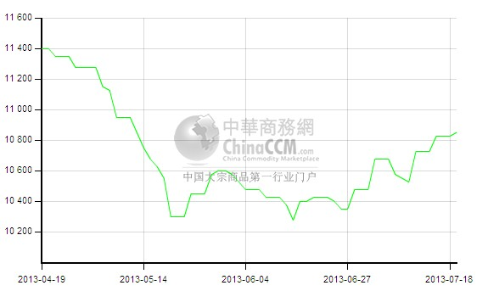

3、国际辛醇市场情况。

3.1、本周欧美亚辛醇市场收盘价
产品 | 地区 | 价格类型 | 7月19日 | 7月12日 | 单 位
辛醇 | 中国 | CFR | 1409-1411 | 1399-1401 | 美元/吨
辛醇 | 东南亚 | CFR | 1454-1456 | 1444-1446 | 美元/吨
辛醇 | 西北欧 | FOB | 1570-1580 | 1566-1573 | 美元/吨
辛醇 | 西北欧 | FD | 1345-1350 | 1345-1350 | 欧元/吨
辛醇 | 美国海湾 | FOB | 1870.00-1880.00 | 1870.00-1880.00 | 美元/吨
辛醇 | 美国海湾 | DLVD/FOB | 97.50-98.50 | 97.50-98.50 | 美分/磅

四、本周苯酐市场

1、国内市场情况

1.1、本周苯酐市场价格表
日期 | 华南地区 | 华东地区 | 华北地区
2013-7-19 | 10800-10900 | 10550-10600 | 10500-10600
2013-7-12 | 10700-10800 | 10350-10400 | 10300-10400
较上周 | 100 | 200 | 200

1.2、本周苯酐华东市场价格走势图
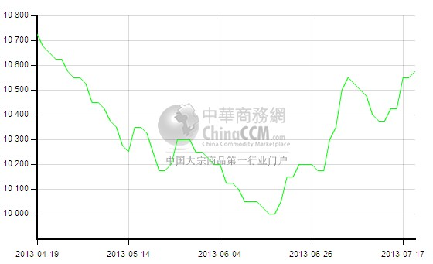

1.3、苯酐市场国内动态及下周预测
本周国内苯酐市场价格上扬，主要原因在于上游邻苯价格的上涨，工厂邻苯本周价格上涨200元/吨，中石化华东邻苯价格上涨至10200元/吨，港口邻苯价格上涨至11000-11200元/吨附近。苯酐工厂在原料上涨影响下，普遍上调价格，各地区市场行情如下：
华东苯酐市场本周价格上涨，工厂周末报价普遍上调至10600元/吨附近，或高或低报价均存在，市场参考商谈在10550-10600元/吨附近。
华北及山东苯酐市场价格上扬，山东大厂苯酐周末报价上涨至10600-10700元/吨，市场参考商谈价格在10500-10600元/吨附近。
华南苯酐市场价格受其他地区市场价格上涨影响，本周市场价格小幅走高，广东市场报价涨至10800元/吨，参考商谈价格在10700-10800元/吨附近。
当前国内邻苯市场价格坚挺，国内苯酐工厂负荷不高，库存偏低，同时扬子石化邻苯装置检修，下周邻苯市场继续坚挺可能性较大。当前苯酐市场成本支撑因素仍强，下周苯酐市场继续坚挺运行可能性较大。

2. 本周欧美亚苯酐市场现货价格
产品 | 地区 | 价格类型 | 7月19日 | 7月12日 | 单 位
苯酐 | 中国 | CFR | 1379-1381 | 1369-1371 | 美元/吨
苯酐 | 东南亚 | CFR | 1404-1406 | 1394-1396 | 美元/吨
苯酐 | 西北欧 | FOB | 1518-1524 | 1513-1520 | 美元/吨
苯酐 | 西北欧 | FD | 1190-1195 | 1190-1195 | 欧元/吨
苯酐 | 美国海湾 | DLVD/FOB | 77.00-78.00 | 77.00-78.00 | 美分/磅

五、本周DOP市场

1、国内DOP市场情况

1.1本周DOP市场价格表（单位：元/吨）
日期 | 华南地区 | 华东地区 | 华北地区
2013-7-19 | 11700-11800 | 11600-11650 | 11400-11450
2013-7-12 | 11700-11800 | 11400-11500 | 11200-11300
较上周 | 0 | 175 | 175

1.2．华东DOP市场价格走势图
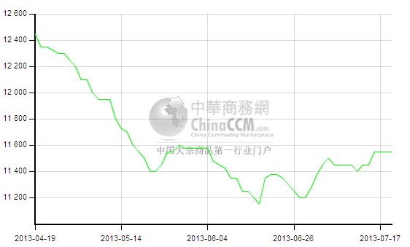

1.3．本周DOP国内市场情况
本周国内DOP市场价格上涨，原料辛醇及苯酐本周价格均有所有上扬，受成本支撑影响，国内DOP工厂普遍上调价格，但下游需求仍显疲弱，整体成交仍少。各地区市场行情如下：
张家港DOP市场气氛平静，持货商本周普遍上周价格，市场报价水平在11600元/吨附近。宁波部分DOP工厂仍在停车中，报价多在11700元/吨附近，成交稍可商谈。
华北及山东DOP市场本周价格上扬，原料价格上涨，工厂价格上调，山东市场价格上涨至11350-11400元/吨，河北工厂报价在11400-11500元/吨，商谈价格偏低端。
华南DOP市场本周价格变化不大，市场报价水平在11700-11800元/吨，参考商谈价格在此价附近。
当前辛醇市场价格表现坚挺，苯酐受邻苯货少影响，价格也表现坚挺。原料支撑之下，DOP市场本周价格小涨，但下游需求迟迟没有好转，DOP市场继续上涨仍缺乏动力，继续上行空间偏小。

2．本周欧美亚DOP市场现货价格
产品 | 地区 | 价格类型 | 7月19日 | 7月12日 | 单 位
DOP | 中国 | CFR | 1604-1606 | 1599-1601 | 美元/吨
DOP | 东南亚 | CFR | 1649-1651 | 1644-1646 | 美元/吨
DOP | 西北欧 | FOB | 1845-1855 | 1834-1847 | 美元/吨
DOP | 西北欧 | FD | 1440-1450 | 1440-1450 | 欧元/吨
DOP | 美国海湾 | FOB | 99.50-100.50 | 99.50-100.50 | 美元/吨
DOP | 美国海湾 | DLVD/FOB | --- | --- | 美分/磅

更多精彩敬请关注：中华商务网
返回本期目录

